**Aula 04 - O que é aprendizado de máquina?**

Criado por Artur Samuel, o aprendizado de máquina (machine Learning) é definido como: “Um campo de estudo que dá aos computadores a capacidade de aprender sem serem explicitamente programados.”

Como vimos na aula anterior, o Alpha Zero foi capaz de aprender a jogar por si só, isto é, a única base de dados que passamos para este algoritmo foi a das regras do xadrez.

Vamos agora definir as três principais formas de aprendizagem de máquina: **Aprendizado supervisionado, Aprendizado não supervisionado** e **Aprendizado por reforço.** Cada maneira de aprendizado é uma forma da máquina conseguir aprender a executar uma determinada tarefa.

No **aprendizado supervisionado** os seres humanos são os responsáveis por ensinar a máquina. A partir de um conjunto de dados fornecidos o algoritmo é capaz de aprender, por tal razão se dá o nome de aprendizado supervisionado. Os dados que passamos para a máquina possuem rótulos que já estão bem estabelecidos. Por exemplo: suponha que criar um algoritmo que entenda o que é determinada imagem, um cachorro por exemplo. O que acontece no aprendizado supervisionado é que nós fornecemos várias imagens do que representa um cachorro, e então a máquina vai tentar descobrir qual a relação entre as imagem que faz definir algo que vem a ser um cachorro. As informações já foram rotuladas por nós, isto quer dizer, que cada imagem de cachorro que passamos para o algoritmo já está rotulada como um cachorro. Depois de bastante treino, a IA é capaz de reconhecer uma nova imagem não rotulada, se esta representa um cachorro.

O aprendizado supervisionado ainda é dividido em duas subcategorias:

classificação e regressão.

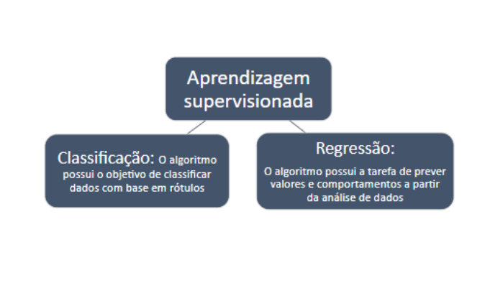

Na **classificação** o algoritmo recebe dados rotulados por nós e tem o objetivo de classificar os novos dados que ainda não foram observados com base nestes rótulos que nós criamos. Então, supondo que passemos uma base de dados rotulados para a máquina de flores. Assim, depois que o algoritmo for treinado, ele deverá reconhecer novas entradas de dados e reconhecer e rotular como flor ou não sendo uma flor.

já na **regressão** por ser uma subcategoria da aprendizagem supervisionada também usa dados de entradas para prever uma resposta. A diferença é que a tentativa de previsão para este caso será de um valor numérico, diferente de uma classificação com base em uma observação. Neste caso, a regressão baseia-se nos dados catalogados para prever um possível valor, e não para verificar se esta previsão tem o mesmo rótulo dos dados de entrada. Suponha que usemos uma base de dados para treinar uma IA com idades de indivíduos, ano e salário. Agora que treinada, perguntamos a ela uma possível previsão de salário para um determinado indivíduo desconhecido, isto é, que não estava na base de dados de entrada, informando apenas sua idade e escolaridade. Neste caso a IA estaria fazendo uma previsão.

De forma resumida o objetivo da Classificação, como o seu próprio nome já diz, é separar os dados em classes categóricas. E o objetivo da Regressão é encontrar uma função matemática para prever um valor numérico.

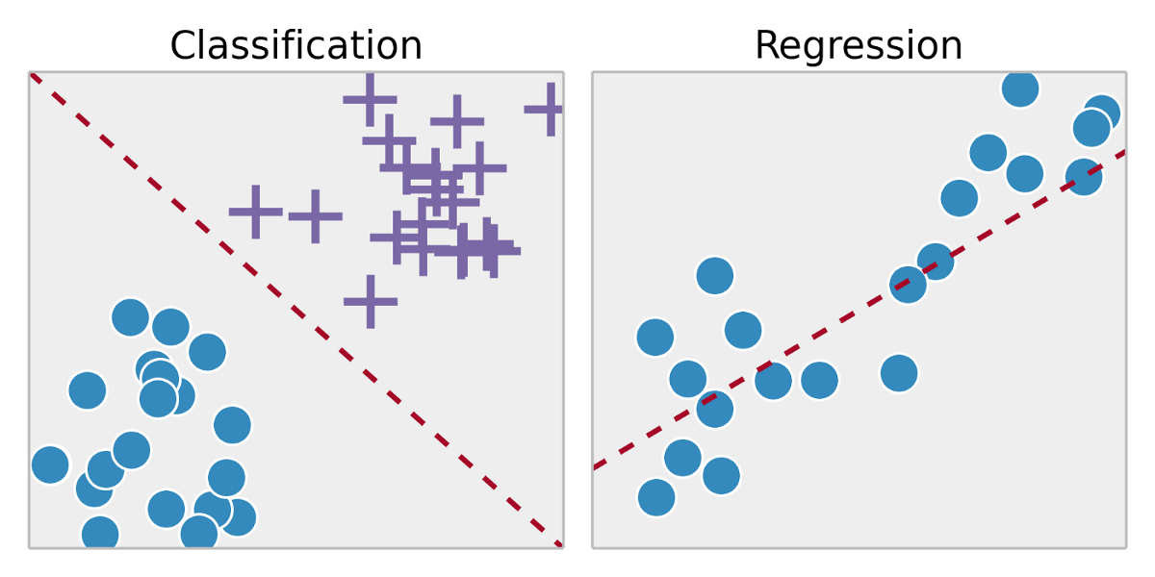

No **aprendizado não supervisionado** não temos dados rotulados, isto é, as imagens que passaríamos, não a definimos e apenas passamos as imagens para o algoritmos e “pedimos” que ele identifique quais características estas imagens têm em comum. Então por si só o algoritmo vai buscar entender os padrões que as imagens possuem entre si e ser capaz de caracterizar uma outra possível imagem como tendo características semelhantes ao que foi encontrado no conjunto inicial de imagens. Imaginem que a gente tenha um conjunto de imagens de gatos dessa vez, e a gente pede que o algoritmo encontre vários padrões que se repetem nesse tipo de animal. O algoritmo não sabe o que é um gato, mas é capaz de identificar um com base no aprendizado que obteve das imagens.

E dentro do aprendizado não supervisionado temos uma subcategoria que é chamada de **Agrupamentos** que é também conhecido como **clustering.**

Os algoritmos de agrupamento possuem a função de separar os dados em grupos, também chamados de “clusters”. E essas observações feitas pelo algoritmo divide os dados que apresentam similaridades em seus próprios grupos ou “**clusters”.**

Para melhor compreender este conceito imagine que passamos uma base de dados em imagens de vários animais para a IA. Como os dados não são rotulados, a IA terá que criar grupos de classificação para estas imagens, agrupando assim esses animais por certas similaridades que possuírem.

Já **no aprendizado por reforço** fazemos a máquina aprender com os próprios erros, assim como foi feito pelo Alpha Zero, que aprendendo com os próprios erros foi capaz de dominar o jogo de xadrez. É o aprendizado por tentativa e erro. E para que seja atingido o objetivo do programador, a Inteligência Artificial recebe recompensas ou punições determinadas pelas ações que ela mesma toma.

E qual é a diferença entre: Inteligência Artificial, machine learning, e aprendizado profundo?

É fácil confundir tais conceitos, mas na verdade eles não são a mesma coisa.

**Inteligência artificial** é o campo que busca reproduzir de maneira artificial a inteligência humana.

**machine learning ou aprendizado** de máquina é um conjunto de técnicas que permite com que as máquinas aprendam com base em um conjunto de dados sem a necessidade de programar.

**O Aprendizado Profundo (ou Deep Learning)** é uma técnica de Aprendizado de Máquina baseado em Redes Neurais Artificiais (RNA), que se adaptam e aprendem com uma grande quantidade de dados. Essa técnica pertence ao campo da Inteligência Artificial justamente por isso: é uma tentativa de reproduzir, de forma artificial, o aprendizado da rede neural humana.